平成2７年５月１日
会員施設事務長様各位
神奈川県老人保健施設協会事務部会担当理事
レストア川崎 山本 登
神奈川県老人保健施設協会事務部会々長
ユトリアム 本田 正幸

平成２７年度 神奈川県老人保健施設協会事務部会総会
及び研修会の開催について

拝啓
梅雨の候、時下ますますご清祥のこととお慶び申し上げます。
さて、協会事務部会では、下記の予定で総会及び研修会を開催いたします。今回の研修会では「強化型施設・強化型デイへの移行～老健として生き残るために～」をテーマとし、全国老人保健施設協会会長 東 憲太郎
先生をお招きして、今春の介護報酬改定において、大きな変化のあった通所リハビリテーションを中心に、今後老人保健施設としてどのような方向性を目指すべきかご講演いただきます。ご多忙とは存じますが、是非ご出席くださいますよう、ご案内申し上げます。
敬具

期 日 平成２７年６月５日（金）１３：３０～１６：００
（１３：００～受付開始）
会 場 横浜市総合保健医療センター ４階 講堂
横浜市港北区鳥山町１７３５ ℡（０４５）４７５－０００１
総 会 １３：３０～１３：４５
議題 １）平成２６年度事業・収支報告について
２）平成２７年度事業計画・予算案について
研修会 １４：００～１６：００（予定）
「強化型施設・強化型デイへの移行～老健として生き残るために」
講師 公益社団法人全国老人保健施設協会会長 東 憲太郎 先生

※講演終了後、質疑応答を予定しています

- ご出欠の可否を５月２７日（水）までに担当役員へご連絡ください。
（資源節約のため、E－mailでのご返信にご協力ください）
６月５日 事務部会総会・研修会出欠票
別 紙

※下記にご記入のうえ、ご返信ください。
貴施設名 |  |  |  |  | ご出欠可否
職名 |  |  | ご芳名
職名 |  |  | ご芳名

※会場の都合上、各施設２名様までとさせていただきます

返信締切日 ５月２７日（水）

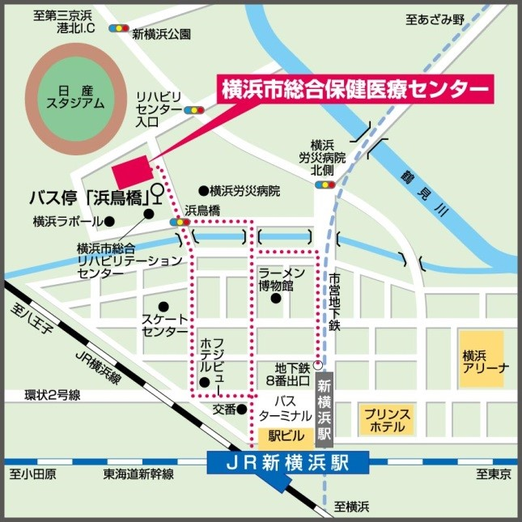
最寄り駅より会場までの案内図

アクセス
- ＪＲ線横浜線、市営地下鉄「新横浜駅」から徒歩１０分
- 新横浜駅より市営バス（300系統）「浜鳥橋」下車 徒歩１分

